Samarbeidsavtale

Avtalen gjelder for studentene

* Andreas Rovik
* Simon Knutsson
* Mikal Bø
* Håkon Småbrekke
* Faisal Qanit
* Andreas Matre

Sett inn bilde av hver av dere, med bildetekst som inneholder navn. 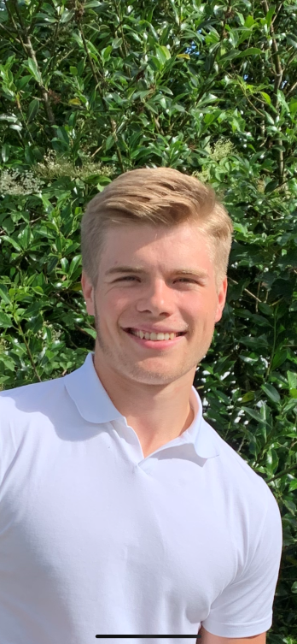

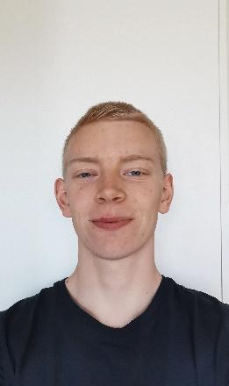

Andreas Rovik Andreas Matre Mikal Bø

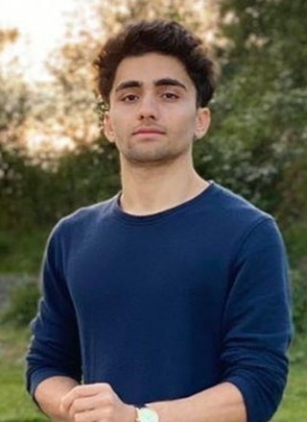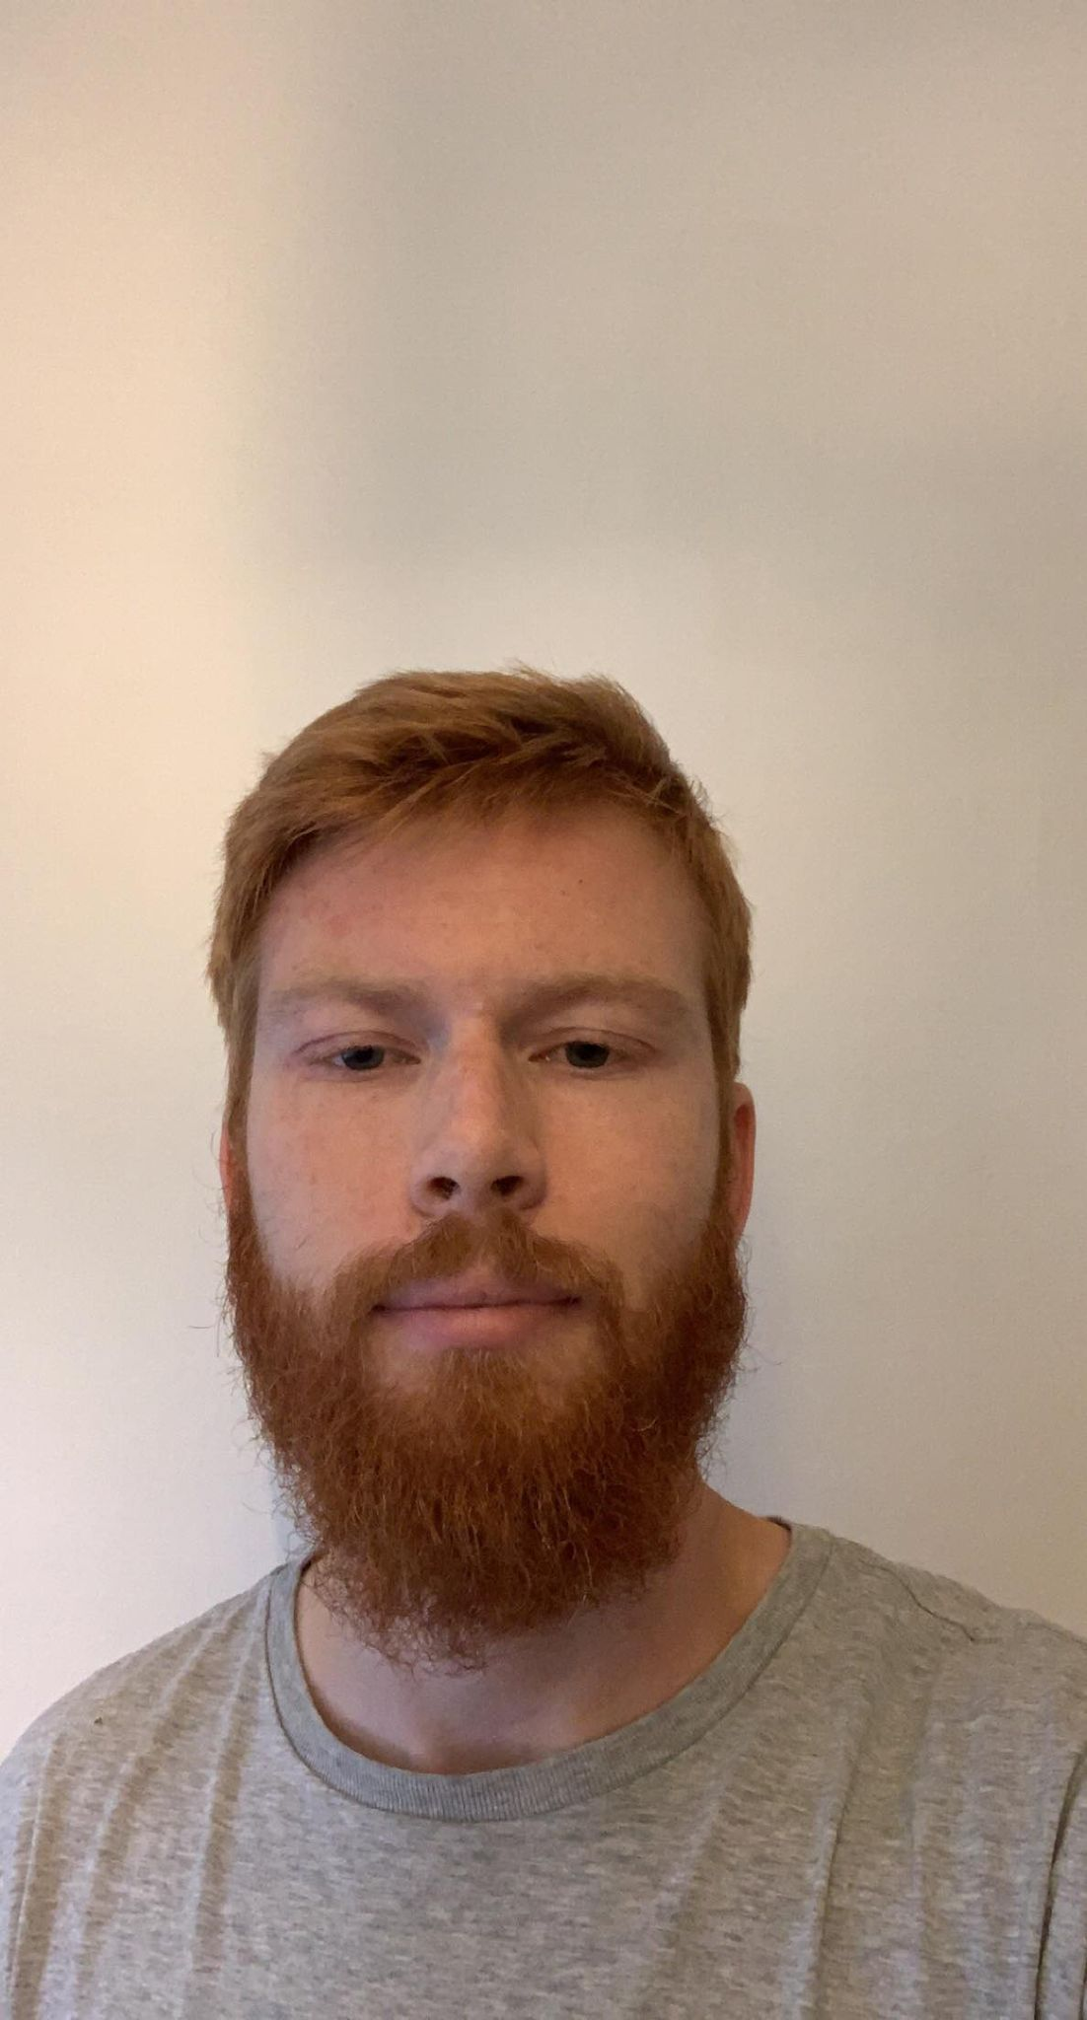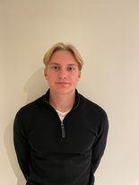

Faisal Qanit Håkon Småbrekke Simon Knutsson

Studentene nevnt over utgjør team 25 i ING102. Avtalen gjelder arbeid med studentarbeid i ING102 ved HVL som skal leveres 24.11.2021. Avtalen skal regulere samarbeidet, samt være et holdepunkt for hva teamet har blitt enig om angående samarbeid.

# Arbeidsinnsats

Veiledende: ca. 12 timer i uken per student i faget totalt er å forvente, teamarbeid er en del av dette, men det omfatter også de andre delene av faget. Det forventes innsats av gruppen slik at vi er ferdig i god tid og, har tid til å evt. finjustere dersom det skulle trenges. Prøver på å møtes 1-2 ganger i uken, men er forberedt på justeringer dersom det skulle trenges. Vi vil møtes både fysisk og digitalt da ikke alle gruppemedlemmer har alltid tid av forskjellige grunner. Vår ambisjon med dette prosjektet er å levere en bra løsning som er gjennomførbar.

# Arbeidsmetode

Vi har laget et google docs dokument som vi vil bruke, da det er lett for alle å ha tilgang da til hva som er gjort, og evt. hjelpe andre i gruppen dersom de skulle trenge noe hjelp. Med google docs er det også lettere å jobbe sammen digitalt. Vi vil også benytte oss av Discord, samt snakke sammen på lab og på campus. Vi vil lage interne tidsfrister slik at vi kan se over og evt. hjelpe andre i gruppen med det arbeid som vi fordeler. Vi vil være åpen for ideer, der ingen skal dømme noen og prøve å bygge på ideene til hverandre. Dersom man ikke kan møte, må man følge med på info som vi legger ut i discord eller annet som blir skrevet i google docs.

# Konfliktløsning

Under prosjekt- og teamarbeid er det risiko for konflikt og uenigheter internt mellom deltagerne i teamet. Denne samarbeidsavtalen skal fungere risikodempende og førende for løsninger av eventuelle konflikter som alle studentene på teamet skal forholde seg til.

Vi vil prøve å snakke sammen ut det, og prøve å løse det raskest mulig. Det er viktig at vi holder oss saklig og at det løses før det blir et stort problem. Eventuelt snakke med en faglærer for hjelp til konfliktløsning dersom det blir ut av kontroll eller ikke klarer å løses internt i gruppen.

# Konsekvenser ved regelbrudd

Dersom det blir problemer med at noen ikke møter opp gjentatte ganger, eller ikke leverer inn sin del av oppgaven vil vi først snakke med medlemmet og gi beskjed. Eventuelt ta det opp med faglærer dersom det ikke fungerer. Ved gjentatte brudd på reglene (Ikke gjort sin del, møter ikke opp til avtalte tider uten å gi beskjed osv.) kan en vurdere en eventuell utestenging. Vi må respektere at alle arbeider i forskjellige tempoer, og så lenge vi møter de interne fristene vi har satt i gruppen skal det ikke være noe problem.

**Jeg har lest og forstått innholdet i avtalen og forplikter å følge alle deler av avtalen uten reservasjoner.**

Bergen, 06.09.2021

*Andreas Rovik Simon Knutsson Mikal Bø Håkon Småbrekke*

Andreas Rovik Simon Knutsson Mikal Bø Håkon Småbrekke

*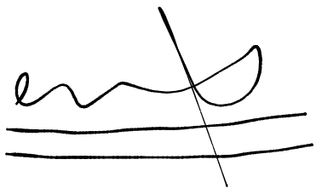 Andreas Matre*

Faisal Qanit Andreas Matre